Анализ природы нековалентных взаимодействий S···N в кристалле при помощи дескрипторов, зависящих от электронной плотности
Фарба Э.А.
Студент, 4 курс бакалавриата
Российский химико-технологический университет им. Д. И. Менделеева, Москва, Россия
E-mail: elina.farba@rambler.ru
Понимание природы нековалентных взаимодействий является ключевым для направленного дизайна супрамолекулярных ансамблей и кристаллических структур. Нековалентная халькогенная связь S···N привлекает внимание из-за многоликости ее проявлений в различных химических ситуациях [1]. На передний край выдвигается задача охарактеризовать данную связь с помощью адекватных квантово-химических дескрипторов и выделить из них наиболее информативные. Для решения этой задачи мы выбрали в качестве исследуемого соединения тетранитрид тетрасеры S₄N₄, поскольку межмолекулярные контакты в кристалле данного соединения формируют кристаллическую упаковку, обусловленную, в основном, именно взаимодействиями S···N.
Экспериментальная электронная плотность S₄N₄ была получена из данных рентгеноструктурного анализа [2] в рамках мультипольной модели. Теоретическая электронная плотность рассчитана в программном пакете CRYSTAL17 в приближении PBE0/pob-TZVP-rev2. Также в приближении r²SCAN-3c смоделирован кластер из 13 молекул. Затем по электронной плотности и ее производным были рассчитаны связевые дескрипторы: молекулярный электростатический потенциал и характеристики теории «атомы в молекулах» и неорбитальной квантовой кристаллографии [3], а также функция локализации электронных пар. Проведена также оценка силы и характера взаимодействий на основе декомпозиции энергии SAPT.
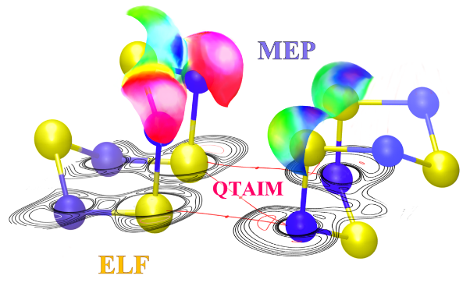
Путем локализации σ-дырок на изоповерхности электронной плотности $\text{ρ = 0,02 а.}\text{e}$. идентифицированы межмолекулярные халькогенные связи в кристалле S₄N₄. Установлено, что комплементарность областей повышенного и пониженного молекулярного электростатического потенциала и комплементарность значений функции локализации электронных пар являются стабилизирующими факторами при формировании кристаллической упаковки. Методы неорбитальной квантовой кристаллографии дали количественную характеристику переноса заряда и степени обобществления электронов в межъядерном пространстве для связей S···N. Оценены детали нековалентных взаимодействий, формирующих кристаллическую структуру, и ранжированы межмолекулярные контакты по их силе. Выявлено, что наиболее сильные взаимодействия характеризуются высокой направленностью «ключ-замок» и значительным переносом заряда N→S.
Рис.1. Изображение некоторых дескрипторов атомных взаимодействий в димере S₄N₄
Литература
1.Mahmudov K. T. и др. Chalcogen bonding in coordination chemistry // Coord. Chem. Rev. 2022. Т. 464. С. 214556
2.Kumar B. G., Muralidharan K. S₄N₄ as an intermediate in Ag₂S nanoparticle synthesis // RSC Adv. The Royal Society of Chemistry, 2014. Т. 4, № 54. С. 28219–28224
3. Tsirelson V., Stash A. Orbital-free quantum crystallography: view on forces in crystals // Struct. Sci. International Union of Crystallography, 2020. Т. 76, № 5. С. 769–778.

